**MUNICIPIUL SATU MARE**

**Anexa la HCL nr. 217/28.08.2025**

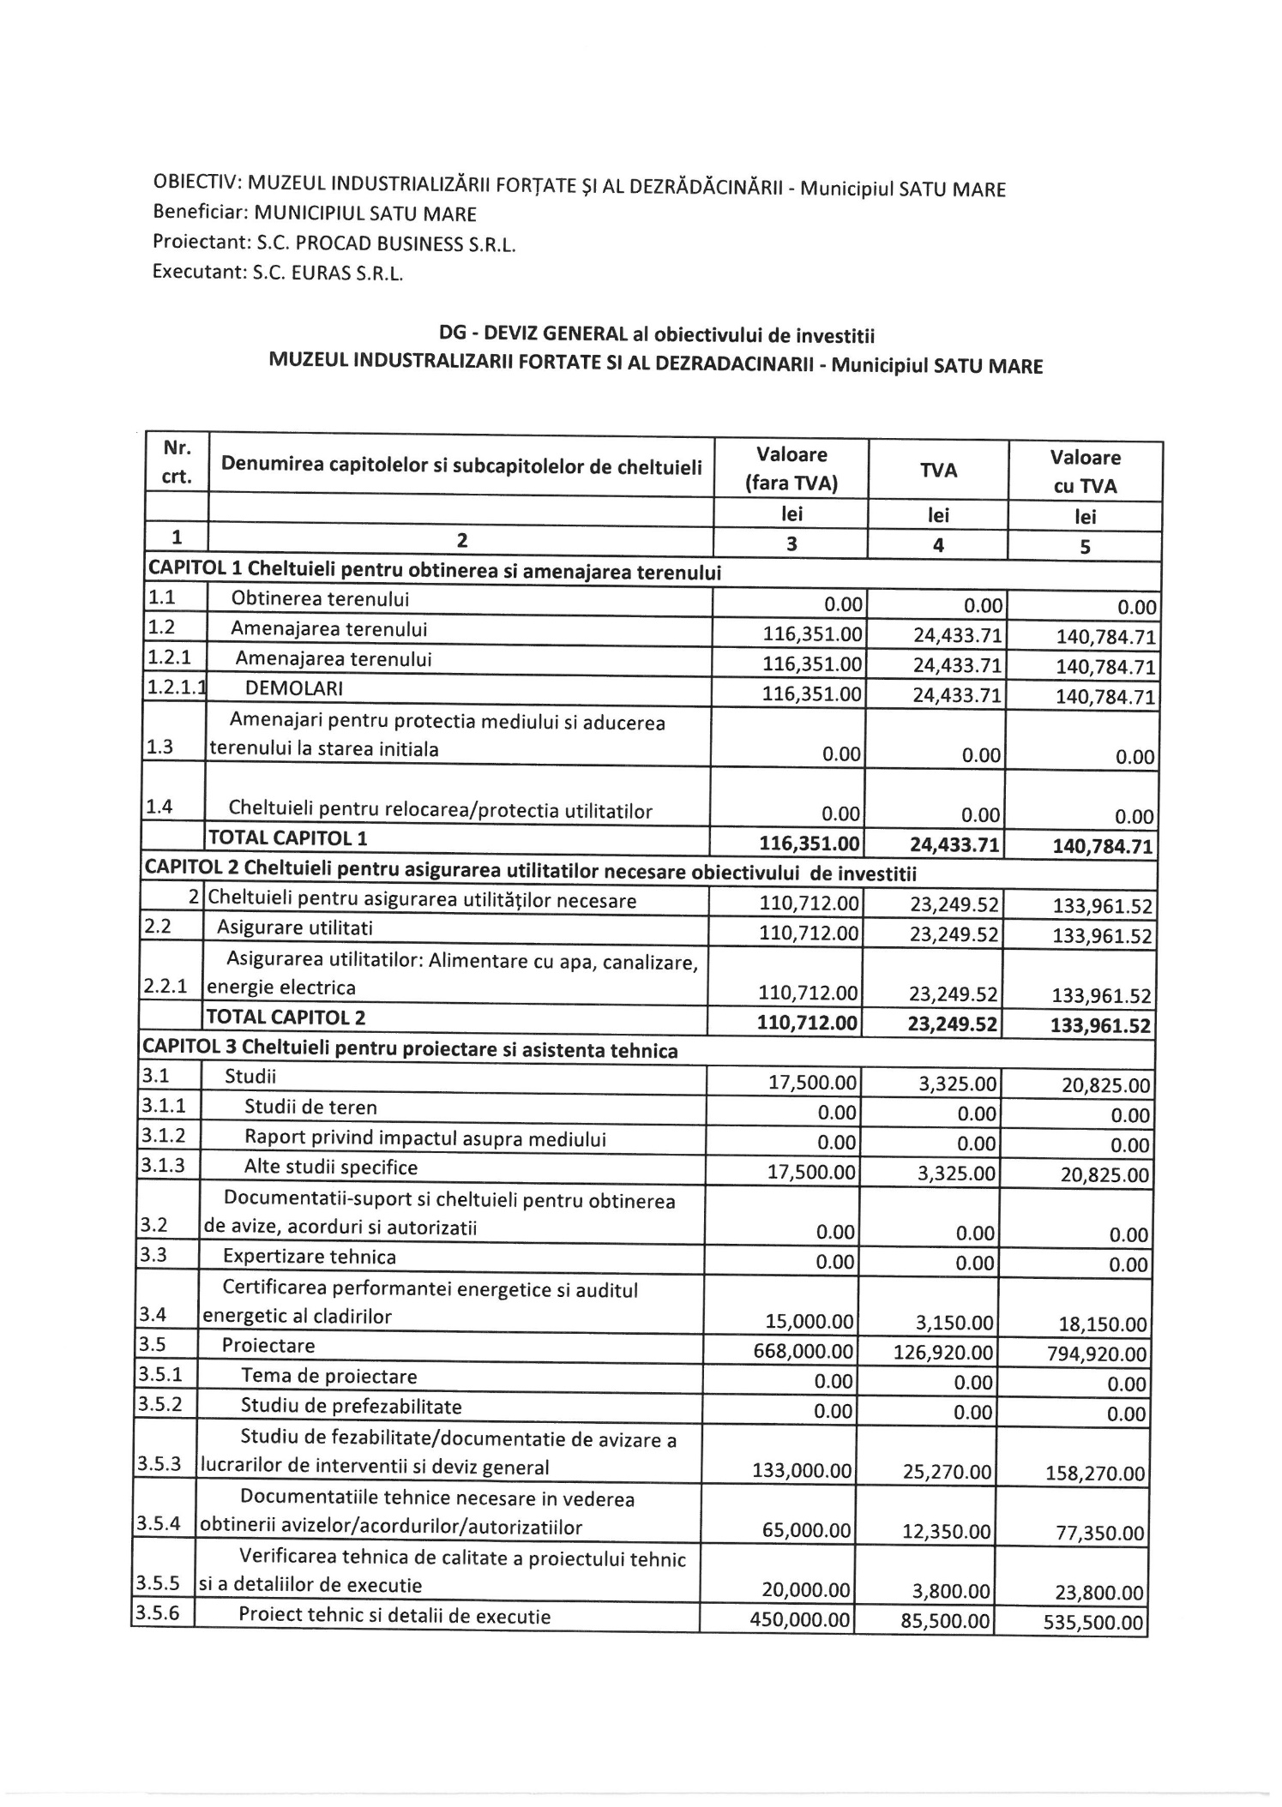

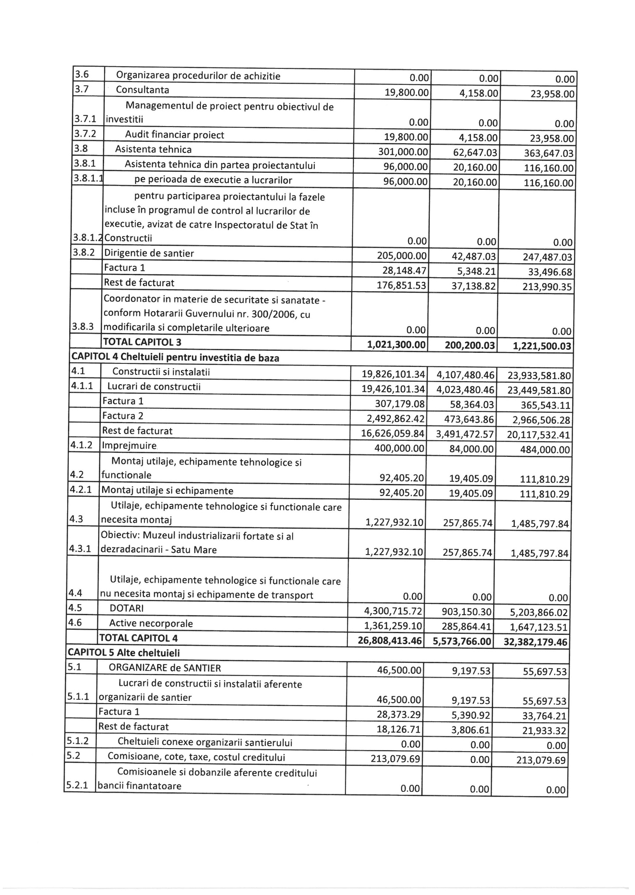

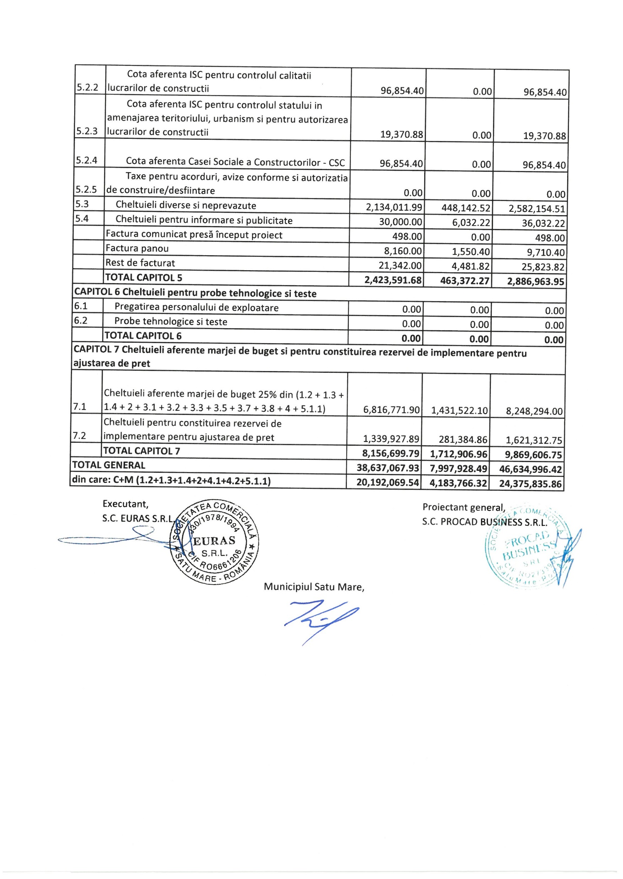

PRIMAR Șef Serviciu

Kereskényi Gábor Sveda Andrea

Vizat spre neschimbare,

Președinte de ședință, Secretar general,